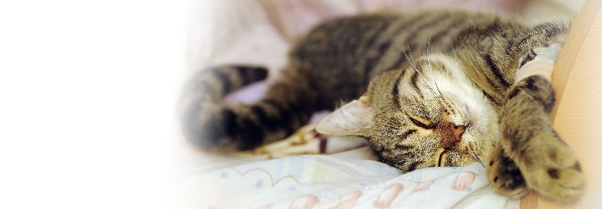

МОЯ КОШКА МЕТИТ ТЕРРИТОРИЮ, ЧТО МНЕ ДЕЛАТЬ?

Как заставить кошку прекратить метить территорию? Выясним причины этого явления и найдем решение проблемы.

Дома ваша кошка может оставлять пахучие метки и царапины на различных поверхностях в неподходящих местах, чтобы обозначить принадлежность к определенной территории. Такой способ коммуникации является естественным для кошки, но превращается в проблему, если она пользуется им, живя дома! Причина этого поведения должна быть понята и устранена.

Мечение мочой: половое и территориальное поведение кошки
Кошкам свойственна привычка обрызгивать мочой и тереться о различные предметы, поверхности, других животных и людей, которые находятся на их территории. Делая это, они наносят гормональные секреты, так называемые феромоны, которые вырабатываются ими, чтобы оказывать умиротворяющее действие на других кошек. Таков способ, которым пользуется ваша кошка, чтобы обозначить свою территорию и разделить ее с другими. Подобное поведение является знаком того, что кошка уверена в себе и чувствует себя в безопасности. Однако, если оно становится слишком частым, это может свидетельствовать о потребности кошки получить подтверждение своей безопасности, когда она ощущает некоторую угрозу ей извне.

Мочевое мечение у кошек, особенно у нестерилизованных
Мечение или обрызгивание мочой очень распространено у кошек, особенно у нестерилизованных котов и у кошек в период течки. Мечение легко распознать: в отличие от обычного мочеиспускания кошка направляет горизонтальную струю мочи на вертикальную поверхность (дерево, основание стены, диван, и т.д.). Она пользуется этим как «визитной карточкой». Кошка, которая направляет струю мочи на землю, делает это по другим причинам.
Обычно мечение прекращается после стерилизации кошки, выполняемой хирургическим путем до достижения кошкой периода полового созревания. Оно может повторяться в стрессовой ситуации (во время поездки, при появлении дома другой кошки и т.д.) или при хронических тревожных состояниях. Оно также характерно для случаев соперничества между кошками, живущими вместе.

Царапание – поведение, которое можно исправить выработкой определенных реакций
Царапание когтями различных предметов в доме (дивана или другой мебели) нормально для кошки. Но это несовместимо с ее жизнью в квартире! Если ваша кошка живет преимущественно дома, крайне важно с раннего возраста начать вырабатывать у нее определенные реакции. Простого возгласа «нет», щелчка пальцами, хлопка ладонями часто бывает достаточно, чтобы заставить ее прекратить это занятие.
Чтобы защитить мебель от порчи вам следует установить когтеточку или «кошачье дерево» там, где для них найдется место и будет удобно вам и вашей кошке.

У стерилизованных кошек мечение означает нечто большее, чем дурную привычку. Часто это знак того, что кошка чувствует себя в домашней обстановке некомфортно и признак развития у нее патологических расстройств поведения. Обратитесь к ветеринарному врачу, чтобы как можно скорее получить от него профессиональный совет.
Оригинал данной статьи вы можете найти на сайте www.wanderoo.ru
или можете перейти по ссылке:
http://www.royal-canin.ru/cats/articles/zdorove-koshki/moya-koshka-metit-territoriyu-chto-mne-delat/

